1. Ejecutar el siguiente comando en la carpeta BACKEND para instalar los modulos de node.js

**npm install**

Nota: en mi caso era: C:\Programacion\WEB PROYECTOS\APP SUBIR VIDEOS\BACKEND

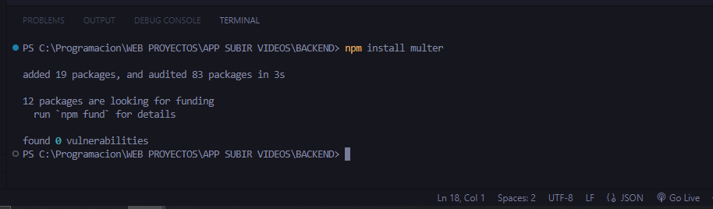

2. Una vez descargado, ejecutar el siguiente comando para iniciar el servidor en el puerto 3000

**npm start**

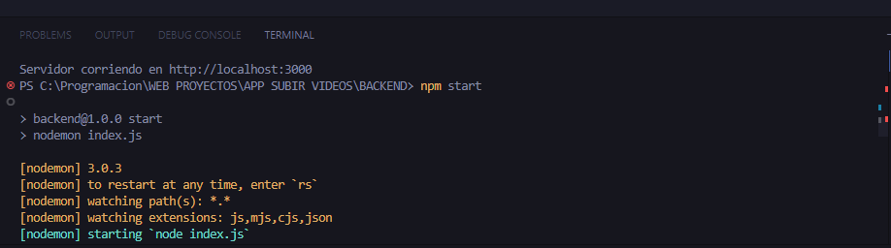

3. A nivel de front solo dar doble click sobre el archivo **index.html**

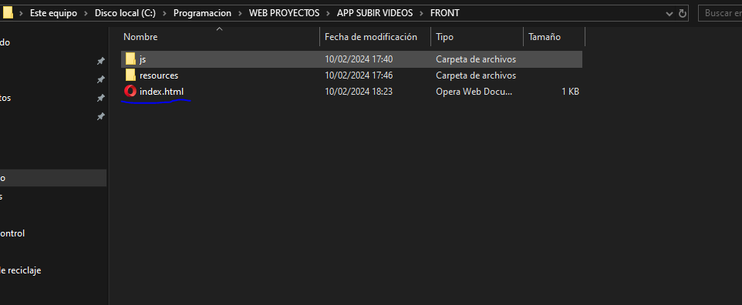

4. Luego deberá seleccionar el archivo y dar click en subir

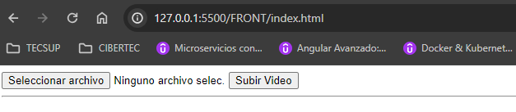

5. El video se almacenara en la carpeta Uploads

